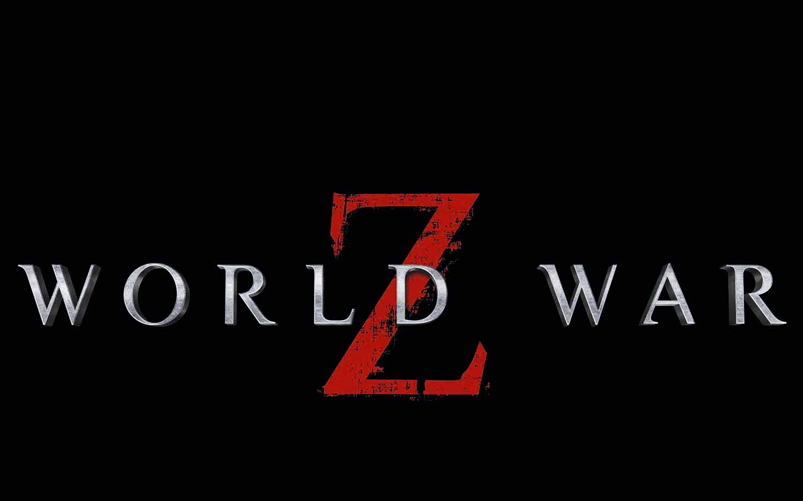

DÜNYA SAVAŞI Z 3D
WORLD WAR Z 3D

Paramount Pictures ve Skydance Productions Sunar
Hemisphere Media Capital ve GK Films Oraklığıyla
Bir Plan B/Apparatus Yapımı
Bir Marc Forster Filmi
“Dünya Savaşı Z”
Sorumlu Yapımcılar; Marc Forster, Brad Simpson, David Ellison, Dana Goldberg,
Paul Schwake, Graham King, Tim Headington
Yapımcı: Brad Pitt, Dede Gardner, Jeremy Kleiner, Ian Bryce
Max Brooks’un romanından uyarlanmıştır.
Senaryo: Matthew Michael Carnahan
Yönetmen: Marc Forster

Oyuncu Kadrosu: Brad Pitt, Mireille Enos, James Badge Dale ve Matthew Fox

Konu: Film, orduları ve hükümetleri deviren ve insanlığı yok etmekle tehdit eden bir hastalığı durdurma yarışında dünyayı dolaşan Birleşmiş Milletler çalışanı Gerry Lane (Pitt)’in hikayesini anlatmaktadır.

Vizyon: 21 Haziran 2013

Film henüz sınıflandırılmamıştır

JENERİĞİN SON HALİ DEĞİLDİR, DEĞİŞTİRİLEBİLİR.

‘Dünya Savaşı Z’, bir Paramount Pictures filmidir.

